Регламент
Чемпионата Новосибирской области по дрифту
«DRIFT ZIMA» 2024-2025 гг.
Новосибирск 2024 год
1. ОБЩИЕ ПОЛОЖЕНИЯ
1.1. Настоящий Регламент составлен в соответствии с требованиями РАФ и определяет порядок организации и проведения Чемпионата Новосибирской области по дрифту в классе DC3.
1.2. Нормативными документами, регламентирующими проведение соревнования, являются настоящий Регламент и изданные Бюллетени, являющиеся неотъемлемой его частью,
Действующие Правила соревнований по дрифту, установленные РАФ, Спортивный кодекс РАФ (далее СК РАФ) и приложения к нему.
1.3. Регламент вступает в силу с 10 ноября 2024 года;
1.4. Организатором Чемпионата являются Stroker Team и РОО «Новосибирская федерация автомобильного спорта».
1.5. Организатор обязуется:
- 1.5.1. Довести до сведения всех заявителей настоящий Регламент.
- 1.5.2. Неукоснительно соблюдать положения настоящего Регламента, а также нормы действующего законодательства Российской Федерации и нормативных актов Российской автомобильной федерации (спортивных кодекс и прочие документы).
Состав судейской коллегии:
Коллегия спортивных комиссаров – Омелехин Роман;
Руководитель гонки – Банин Вячеслав;
Главный секретарь соревнований – Косарева Анастасия;
Технический комиссар – по назначению;
Председатель коллегии судей дрифта (судья факта) – по назначению;
Судья дрифта (судья факта) – по назначению;
Судья дрифта (судья факта) – по назначению.
Судья при участниках – Максимова Алина;
Официальная информация во время соревнования публикуется на официальном табло, находящемся в паддоке. Актуальные результаты публикуются на официальном канале соревнования

Место проведения соревнований: 630051, Новосибирская область, Новосибирск, Кировский район, Мотодром «Росто». В случае необходимости организатор вправе изменить место проведения соревнований, заведомо предупредив участников соревнований.
Соревнование является пятиэтапным:
1 этап 29 - 30 декабря 2024 г;
2 этап 18 - 19 января 2025 г;
3 этап 25 - 26 января 2025 г;
4 этап 8 - 9 февраля 2025 г;
5 этап 22 - 23 февраля 2025 г.
4. В случае неблагоприятных погодных условий (потепление, резкое ухудшение видимости и т.д.), организатор оставляет за собой право перенести дату проведения соревнования.
5. Соревновательная часть (квалификация и парные заезды) проходит в воскресенье. При необходимости организатор может изменить порядок проведения этапов соревновательной части по дням соревнований.
6. При необходимости Организатор имеет право изменить количество проводимых мероприятий (этапов), заведомо предупредив участников соревнований.
2. ОБЩИЕ УСЛОВИЯ УЧАСТИЯ
2.1. ВОДИТЕЛИ И УЧАСТНИКИ
2.1.1. К участию в Чемпионате допускаются Водители не моложе 16 лет (водители до 18 лет должны предоставить нотариально заверенное согласие родителей на участие ребенка в соревнованиях), имеющие выданную РАФ национальную или международную Лицензию пилота и водительское удостоверение.
2.1.2.К участию в Чемпионате допускаются Заявители, имеющие Лицензии Заявителя РАФ и спортсмены, имеющие Лицензию Пилота РАФ, удовлетворяющие требованиям СК РАФ и подавшие заявку на участие в соответствии с данным Регламентом. К участию в соревнованиях также допускаются Заявители и Пилоты, имеющие Лицензии аналогичного уровня других НАФ.
2.1.3. Любой Участник, принимающий участие в соревновании, имеет право назначить своего представителя для взаимодействия с Организатором и официальными лицами соревнования. Представитель выполняет все функции, определенные настоящими Правилами как функции Участника, и является единственным лицом (помимо самого Участника), уполномоченным реализовывать права, предоставленные Участнику настоящими Правилами и иной регламентацией РАФ. Информация о представителе Участника должна быть представлена Организатору во время административных проверок.
2.1.4. На участника непосредственно возлагается вся ответственность за неукоснительное соблюдение требований настоящих Правил, СК РАФ, решений организатора, а также выполнение указаний судей и комиссаров.
2.1.5. Во время административной проверки участник обязан предъявить полностью заполненную заявочную форму.
2.1.6. Участник, не обладающий, по мнению судейской бригады, достаточным уровнем подготовки и представляющий опасность для зрителей, прочих участников соревнования или официальных лиц соревнования, может быть не допущен к участию в соревновании либо отстранен от участия в соревновании в любой момент решением главного судьи.
2.1.7. Участник и его споттер обязаны пройти экзамен на знание регламента. Участники и споттеры, не прошедшие экзамен не допускаются к участию в соревнованиях. Экзамен должен быть сдан на момент регистрации Участников и споттеров у главного секретаря.
Организатор обязан предоставить необходимую литературу для прохождения экзамена.
2.2. ЗАЯВКИ НА УЧАСТИЕ
2.2.1. Заявкой на участие в соревновании является полностью заполненная заявочная форма. Не подкрепленная оплатой стартового взноса заявка считается предварительной.
Участник обязан пройти онлайн регистрацию на участие не позднее дня официальных тренировок.
2.2.2. Подписав заявку, участник тем самым заявляет, что он:
- Принимает условия проведения соревнования;
- Ознакомлен с Правилами соревнования, Техническими требованиями и другими регламентирующими нормативными документами и обязуется их соблюдать;
- Освобождает организатора от ответственности за возможные убытки и ущерб, нанесенные участнику и его имуществу во время соревнований, так и за ущерб и убытки, причинные участником третьим лицам и их имуществу;
- Обязуется беспрекословно выполнять указания и решения организатора и судей.
2.2.3. Каждый водитель вправе участвовать на одном автомобиле. Водитель вправе иметь запасной автомобиль.
Предварительная регистрация запасного автомобиля не требуется. Возможность использования запасного автомобиля оплачивается отдельно, по факту возникновения такой необходимости.
Запасной автомобиль должен быть зарегистрирован, оплачен у секретаря соревнования, а также пройти тех. контроль в любой день соревнования. Стоимость регистрации запасного автомобиля – 3000 руб. за каждый автомобиль.
После регистрации запасного автомобиля выдаётся комплект обязательных наклеек, стартовый номер, проводится тех. инспекция.
Квалификационные и парные заезды на запасном автомобиле возможны после оплаты и прохождения тех. контроля.
Заявлять автомобиль, который используется другим пилотом в парных заездах можно только с согласования с руководителем гонки и одобрения 80% пилотов, принимающих участие в соревновании. Заявка на регистрацию рассматривается перед началом каждого этапа соревнований.
Выезд на заявленном запасном автомобиле возможен не позднее начала зачётной квалификационной попытки участника, либо начала первого боевого заезда в хите.
* В день квалификации заявить о смене автомобиля возможно до начала своей первой зачётной (боевой) попытки.
В день парных заездов заявить о смене автомобиля можно до начала первого заезда в хите (на прогреве можно, после прогрева уже нельзя).
2.2.4. Персонал Участника должен быть указан в заявочной форме и зарегистрирован во время прохождения административных проверок. С водителем допускается наличие двух механиков.
2.2.5. Организатор, при необходимости, имеет право вносить изменения в регламент в течение чемпионата. Любые изменения Организатор обязуется донести до участников соревнований.
2.3. ЗАЯВОЧНЫЕ ВЗНОСЫ
2.3.1. Заявочный взнос составляет 6 000 руб. и оплачивается ЗАРАНЕЕ. Заявочный взнос вносится не позднее пятницы, предществующей гоночному викенду.
В случае, если участник не успевает оплатить заявочные взносы в указанный срок, в дни соревнований (суббота, воскресенье) заявочный взнос составляет 8000 руб.
2.3.2. Заявочный взнос возвращается Участнику в случаях:
- отмены соревнования либо переноса соревнования более чем на 24 часа;
- отказа в приеме заявки или допуске к соревнованию по любому основанию, указанному в настоящих Правилах.
2.3.3. Организатор вправе полностью или частично освободить Участника от уплаты заявочного взноса.
2.3.4. В случае отказа Участника разместить на своем автомобиле рекламные материалы Организатора, он обязан уплатить дополнительный взнос в размере 15 000 руб. Штраф за отсутствие рекламных материалов составляет 8 000 руб. Указанные суммы устанавливаются для одного этапа.
2.3.5. Заявитель/участник обязан не изменять и не редактировать результаты интеллектуальной деятельности, созданные во время Соревнования, до степени потери их ассоциирования, в т.ч. не удалять и (или) не изменять логотипы, наименования и другие средства индивидуализации соревнования, спонсоров и партнеров соревнования.
2.4. ДОПУСКАЕМЫЕ АВТОМОБИЛИ
2.4.1. К участию в Чемпионате допускаются только автомобили с приводом на заднюю ось, которые соответствуют Техническим требованиям ПРИЛОЖЕНИЯ No1 настоящего Регламента.

2.5. КОМАНДНЫЙ ЗАЧЕТ
2.5.1. Для регистрации команды участникам в полном составе необходимо явиться на административную проверку и подать заявку установленной формы в отведенное для регистрации время.
2.5.2. Заявочный взнос в командном зачете составляет 4 000 руб. Заявочный взнос вносится не позднее времени проведения административных проверок.
2.5.3. К участию в командном зачёте допускаются команды в составе не менее ДВУХ и не более ТРЕХ участников.
2.5.4. За весь сезон в команде может быть не более ЧЕТЫРЁХ участников;
2.5.5. Автомобили одной команды должны быть оформлены в единой стилистике и идентифицироваться именно с данной командой и никак иначе. Автомобили, не отвечающие данному критерию, не могут принимать участие в данном зачете.
2.5.6. При начислении итоговых баллов за этап учитываются результаты ДВУХ лучших представителей команды, их результаты суммируются.

3. ОБЩИЕ УСЛОВИЯ БЕЗОПАСНОСТИ
3.1. Водителям строжайше запрещено двигаться на своем автомобиле по трассе в направлении противоположном движению гонки, если только это не абсолютно необходимо в целях вывода автомобиля из опасной позиции.
3.2. Работы с автомобилем могут производиться только в паддоке.
3.3. В ходе гонки двигатель можно запускать, только используя пусковое устройство на борту автомобиля, за исключением паддока, где допускается использование внешнего пускового устройства. Если водитель не может завести двигатель, находясь в предстартовой или стартовой зоне, в течение 2-х минут, ему присуждается поражение в данном заезде.
3.4. Водители, принимающие участие в тренировке и гонке, обязаны быть в шлеме. Во время передвижения в автомобиле водитель и пассажир (при наличии пассажира во время тренировочных заездов) обязаны быть пристегнуты ремнями безопасности.
3.5. При движении водителей самостоятельно вне трассы, скорость движения не должна превышать 20 км/ч.
3.6. Если у водителя во время тренировки или гонки возникли механические проблемы с автомобилем, не позволяющие продолжить заезд, он должен покинуть трассу наиболее безопасным способом.
3.7. Если водитель оказался участником аварии, он не должен покидать место проведения соревнований без разрешения Организатора.
3.8. Официальные лица имеют право остановить соревнование в случае возникновения опасности для здоровья и жизни людей, находящихся на трассе. В этом случае, водители обязаны снизить скорость до безопасной и двигаться в паддок со скоростью не более 20 км/ч, с готовностью к внезапной остановке. Сигналом к остановке гонки являются красные флаги, показываемые судьями. Зеленые флаги, показываемые судьями служат сигналом к продолжению движения.
4. ДОПУСК К СОРЕВНОВАНИЮ
4.1. Для допуска к соревнованию участник обязан пройти следующие процедуры:
подать заявку установленной формы;
оплатить заявочный взнос;
пройти административную проверку;
пройти техническую инспекцию;
По установке организатора пройти медицинский осмотр.
4.2. В случае принятия решения о допуске участника к соревнованию, ему присваивается номер, который заносится в заявочную форму и в протокол соревнования, а участнику выдается соответствующий комплект наклеек от организатора соревнований и комплект наклеек от спонсоров и партнеров в виде обязательной рекламы. Участнику выдаётся один комплект наклеек на весь сезон. Дополнительный набор наклеек можно приобрести у организатора за дополнительную плату – 1 000руб.
4.3. Административная проверка проводится секретарем соревнования в секретариате в соответствии с расписанием.
4.4. Медицинская проверка проводится в секретариате врачом соревнования. В течение соревнования в любой момент времени могут быть проведены повторные медицинские проверки участников. Водитель, не прошедший медицинскую проверку, не допускается к заездам. Употребление алкогольных напитков и нахождение на территории проведения соревнований в алкогольном опьянении запрещено. В случае положительного результата на алкогольное опьянение при повторной или основной медицинской проверке, участник дисквалифицируется из чемпионата на весь сезон, стартовые взносы не возвращаются.
4.5. Входная техническая инспекция проводится в Паддоке перед началом квалификационных заездов. На ВТИ представляются автомобили, полностью готовые к соревнованию, в том числе с обязательными надписями и наклейками. При выявлении несоответствия автомобиля Техническим Требованиям, указанные замечания должны быть устранены Участником до окончания ВТИ.
4.6. Автомобили, у которых не были устранены замечания до окончания ВТИ не допускаются к участию в соревнованиях. Стартовый взнос не возвращается.
4.7. Предстартовый технический осмотр (ПТО) проводится непосредственно перед каждым заездом при выезде автомобилей на дистанцию с целью проверки готовности автомобилей, устройств безопасности и экипировки водителей к заезду. Организатор имеет право, на свое усмотрение, допустить к участию в соревнованиях автомобиль, имеющий НЕ КРИТИЧЕСКИЕ отклонения от технического регламента, которые не представляют собой опасности для всех участников соревнований. Допуск осуществляется при условии устранения пилотом несоответствий автомобиля техническому регламенту до следующего этапа чемпионата.
4.8. Техническая инспекция может быть организована во время соревнования несколько раз, если Организатор или главный судья сочтет это необходимым.
4.9. Автомобили, не прошедшие ПТО соответствующего заезда, к участию в данном заезде (тренировка, гонка) не допускаются.
4.10. В закрытом парке технический комиссар вправе потребовать от участника проведение демонтажных работ, связанных с необходимостью контроля соответствия автомобиля заявленной группе. Участник должен обеспечить разборку автомобиля до того состояния, которого потребует технический комиссар. При проведении процедуры демонтажа и разборки агрегатов имеют право присутствовать помимо официальных лиц соревнования только персонал Участника, агрегаты чьего автомобиля подвергаются демонтажу и разборке.
4.11. Каждый автомобиль во время ВТИ должен сопровождаться не более чем двумя механиками, которые самостоятельно по требованию технического комиссара должны представить необходимые документы и произвести необходимые работы с автомобилем. В случае необходимости, технический комиссар может допустить к работам с автомобилем дополнительный персонал. Никакие другие лица, заявленные Участниками, не могут приближаться к автомобилю под угрозой аннулирования результата их Водителя.
4.12. Допущенный к участию в соревновании участник обязан разместить на указанном организатором месте автомобиля полученный комплект наклеек.
4.13. Автомобиль участника должен быть помыт.
4.14. Организатор вправе обязать участника удалить находящиеся на автомобиле наклейки, не имеющие отношения к соревнованию.
4.15. По окончании проверок секретариат публикует списки допущенных водителей.
5. ТРЕНИРОВКИ
5.1. Организатор обязан предоставить всем участникам возможность свободных тренировок на трассе соревнования.
5.2. К тренировкам допускаются только зарегистрированные участники, прошедшие административные и технические проверки, медицинский осмотр.
5.3. Перед началом тренировки Главный судья проводит БРИФИНГ для водителей и участников, на котором обязательно должна присутствовать схема трассы с указанием начала и конца ОЦЕНИВАЕМОГО УЧАСТКА, расположение вышки СУДЕЙ и ТОЧЕК КЛИППИНГА.
5.4. Выезд на тренировку осуществляется группами. Количество групп и их участники формируются согласно решению Главного судьи соревнования. Длительность тренировки каждой группы определяется на каждом этапе дополнительно.
5.5. Движение по трассе может осуществляться как одиночно, так и попарно.
6. КВАЛИФИКАЦИЯ
6.1. Квалификационная попытка проходит путем прохождения одним водителем зачетного участка трассы. Старт осуществляется с места с заведенным двигателем.
6.2. Количество попыток ограниченно двумя, при этом в итоговом протоколе учитывается лучшая попытка. В случае равенства результатов учитывается вторая по результативности попытка соответственно. В случае равенства баллов места распределяются по времени получения результата (более ранний результат - место выше).
6.3. Во время квалификации проводятся одиночные заезды.
6.4. Руководитель гонки оставляет за собой право ограничить или увеличить количество квалификационных заездов для участников, в случае нарушения графика проведения мероприятия.
6.5. По результатам квалификационных заездов для участия в финальных заездах (ТОП32) отбирается 32 водителя, прошедших трассу с наибольшим количеством баллов.
6.6. При отказе любого из 32 водителей от участия в финальных заездах на их места приглашаются обладатели 33-го и т.д. результатов квалификации.
6.7 В случае переноса на квалификации в группу здоровья участнику даётся только один прогрев и один квалификационная попытка.
7. ФИНАЛЬНЫЕ ЗАЕЗДЫ
7.1. Состав Финальных заездов объявляется не менее чем за 15 минут до старта первого официального заезда.
7.2. Выезд участника заезда в предстартовую зону допускается только по разрешению судьи выпуска.
7.3. Водитель, не обеспечивший подачу автомобиля с заведенным двигателем к месту формирования заезда (в зону выпуска) в установленный срок (2 минуты с момента объявления о формировании заезда, если не объявлено иное), считается проигравшим заезд.
7.4. Тридцать два лучших водителя по результатам одиночных квалификационных заездов формируют «ТОП 32», где проводятся парные заезды. Участники из «ТОП 32» формируют сетку парных заездов согласно схеме (ПРИЛОЖЕНИЕ No2 настоящих Правил).
7.5. Шестнадцать победителей каждого из 16 парных заездов «ТОП 32» проходят в следующий тур соревнования - «ТОП 16».
7.6. Восемь победителей каждого из 8 парных заездов «ТОП 16» проходят в следующий тур соревнования - «ТОП 8» (четвертьфинал).
7.7. В «ТОП 4» (полуфинале) 4 победителя парных заездов из «ТОП 8» формируют следующие 2 парных заезда. 2 проигравших в 2 парных заездах «ТОП 4» (полуфинала) соревнуются в парном заезде за 3-4 места. Победитель парного заезда за 3-4 места получает 3-е место на соревновании. Проигравший в парном заезде за 3-4 места получает 4-е место на соревновании.
7.8. Два победителя парных заездов «ТОП 4» (полуфинала) проходят в следующий тур - Финальный парный заезд за 1-2 места. Победитель финального парного заезда получает 1-е место на соревновании. Проигравший в финальном парном заезде получает 2-е место на соревновании.
7.9. При объявлении начала тренировки в день парных заездов все водители определенные парами согласно сетке «ТОП 32» покидают паддок и выстраиваются в питлейне.
Механики водителей в количестве не более 2-х человек с инструментом и запасными колесами могут находиться в предстартовой зоне автомобилей для оказания технической помощи своему водителю. Все механики должны иметь одежду, максимально закрывающую открытые участки кожи, перчатки и спортивную обувь, позволяющую легкое движение.
8. ПРЕДСТАРТОВАЯ ЗОНА
8.1. По вызову судей или приглашению ведущего мероприятия по громкой связи, водитель обязан в течение 2-х минут поставить свой автомобиль в предстартовую зону.
8.2. Водитель должен находиться в автомобиле в шлеме и пристегнутый ремнями безопасности. В стартовой зоне запрещено находиться механикам или иным лицам.
8.3. Запрещается прогревать шины перед парными заездами. Езда с пробуксовкой или с блокировкой задних колёс вне оцениваемого участка (от старта до финиша) запрещена и пеннализируется.

9. СУДЕЙСТВО
9.1. СУДЕЙСТВО ОДИНОЧНЫХ ЗАЕЗДОВ
9.1.1. Оценка одиночных квалификационных заездов осуществляется судьями по 3 основным критериям:
- Траектория;
- Угол;
- Стиль;
9.1.2. ТРАЕКТОРИЯ - идеальная линия, заданная организатором (главным судьей), по которой участник должен следовать на трассе. (В большинстве случаев оцениваемая траектория совпадает с идеально быстрой на трассе) Общая оценка участника будет существенно снижена за несоблюдение данной траектории.
ТРАЕКТОРИЯ устанавливается внутренними и внешними «точками клиппинга». Удаленность автомобиля участника от «точек клиппинга» во время движения по трассе отражается на оценках по критерию ТРАЕКТОРИЯ.
«Точка клиппинга» - ключевая зона на трассе, в которой автомобиль участника должен двигаться в состоянии заноса задней оси максимально близко к данной точке, тем самым, следуя корректной с точки зрения судейства траектории. «Точки клиппинга» делятся на внутренние и внешние.
Внутренняя «точка клиппинга» - зона на трассе, в которой баллы участника определяются тем, насколько близко от точки (отмеченной специальными конусами) проходит передняя часть автомобиля (передний бампер), когда автомобиль участника движется в заносе. Внутренняя «точка клиппинга» размещается на внутренней стороне трассы, как правило, на вершине поворота.
Внешняя «точка клиппинга» - зона на трассе, в которой баллы участника определяются тем, насколько близко от точки (отмеченной специальными конусами) проходит задняя часть автомобиля (задний бампер), когда автомобиль участника движется в заносе. Внешняя «точка клиппинга» размещается на внешней стороне трассы.
Организаторы/судьи Соревнования дополнительно объяснят всем участникам, какой должна быть оцениваемая «траектория» движения. Данная траектория служит наиболее оптимальной линией движения автомобиля в состоянии заноса на оцениваемом участке трассы. Корректное использование рекомендованной линии движения обычно означает минимальную потерю скорости на всем оцениваемом участке трассы.
9.1.3. УГОЛ - угол заноса автомобиля (отклонение от оси прямолинейного движения автомобиля), который может задать и контролировать участник на протяжении всего ОЦЕНИВАЕМОГО УЧАСТКА трассы. Этот фактор особенно важен при вхождении в первый поворот трассы. В случае потери угла заноса начисляются штрафные баллы по критерии УГОЛ.
9.1.4. В каждом секторе оценивается соответствие угла заноса автомобиля минимально разрешенному углу, определенному судейским заданием в этом секторе, а также стабильность набранного угла (наличие/отсутствие корректировок угла), скорость и точность набора угла.
9.1.5. При использовании критерия «Стабильность угла» он включается в общий критерий «Угол».
9.1.6. Примеры нарушений, влекущих снижение оценки:
• Угол меньше минимально разрешенного в данном секторе;
• Корректировки угла заноса;
• Слишком медленное и/или ступенчатое изменение угла;
9.1.7. СТИЛЬ
9.1.8. В каждом секторе оценивается два компонента стиля «Самоотдача» («Commitment») и «Плавность вращения» («Fluidity»).
9.1.9. При использовании критериев «Скорость» и «Стабильность темпа», они включаются в компонент «Самоотдача» («Commitment»).
9.1.10. «Самоотдача» («Commitment») оценивается по качеству движения автомобиля по траектории. В идеальном проезде автомобиль должен максимально эффективно разогнаться, поставиться в соответствии с судейским заданием и двигаться с максимально возможной на данном участке скоростью, снижать скорость только в зонах замедления, уверенно и с самоотдачей заезжать во все внешние зоны и внутренние клиппинг-пойнты, максимально использовать ширину трека, не нарушая заданной траектории.
9.1.11. При выставлении баллов за «Самоотдача» («Commitment») Судьи дрифта существенно снижают оценку в случаях:
• не соблюдение заданной траектории;
• изменение темпа, не соответствующее судейскому заданию;
• намеренное или случайное изменение темпа разгона перед постановкой;
9.1.12. «Плавность вращения» («Fluidity») оценивается по качеству движения автомобиля вокруг своей оси. В идеальном проезде автомобиль должен очень быстро достигать нужного угла заноса и делать это без корректировок, осуществлять резкие и точные перекладки (изменение направления заноса).
9.2. СУДЕЙСТВО ПАРНЫХ ЗАЕЗДОВ
9.2.1. Судейство парных заездов осуществляется судьями по тем же 3 основным критериям, что и в одиночных заездах (траектория, угол и стиль), но участники оцениваются относительно действий лидера, так же учитывается расстояние между автомобилями.
9.2.2. Парный заезд состоит из 2 заездов: сначала первый участник лидирует, а второй старается повторить траекторию первого на максимальном приближении к нему. Затем участники меняются местами, и теперь второй лидирует, а первый его преследует. По результатам этих 2 заездов баллы участников суммируются и участник, получивший большее количество баллов, становится победителем парного заезда.
9.2.3. Если в заезде получается ничья - то возможно проведение не более двух дополнительных заездов для выявления победителя. При этом повторные заезды проходят без прогревочного круга. Если после доп. заездов победитель не был выявлен, то победа присуждается водителю, который квалифицировался выше.
9.2.4. Процедура старта. Во время парного старта и параллельного разгона автомобилей в зоне «full throttle» автомобили должны контролировать разгон и не допускать отрыва друг от друга на корпус и более.
9.3. КЛАССИФИКАЦИЯ ОШИБОК И ИЗМЕНЕНИЕ ПОГОДНЫХ УСЛОВИЙ
9.3.1. Критическая– ошибка, которая привела к признанию заезда нулевым.
Грубая – ошибка, которая повлекла снижение оценки на 25-50%
Существенная – ошибка, которая повлекла снижение оценки на 10-25%
Незначительная – ошибка, которая повлекла снижение оценки на величину до 10%
9.3.2. Критические ошибки:
• Разворот автомобиля.
• «Opposite drift» — движение с направлением заноса, противоположным тому, который требуется на данном участке по судейскому заданию.
• Продолжительное прямолинейное движение.
• Дистанция между автомобилями более двух Клипов (преследователь не заехал в первый клип, в момент, когда лидер выехал из второго клипа).
• Третье замечание у одного из Пилотов в рамках одного Хита.
• Обгон лидера преследователем на оцениваемом участке во время заезда.
• Недопустимый заезд лидера (Unchaseable lead run) – действия Лидера, не позволяющие Преследователю выполнить судейского задание. К таким действиям, в том числе могут быть отнесены: резкое изменение темпа или угла, траектория, не позволяющая преследователю оставаться в рамках гоночной дорожки, использование технических приемов, которые считаются неспортивными или опасными и пр.
• Полная остановка или критическое замедление до линии финиша.
• Выезд за пределы гоночной дорожки 4-мя колесами.
• Отсутствие постановки до последней точки постановки.
9.3.3. Если произошло резкое изменение погодных условий (сильный ветер, дождь, снег, град, критическое снижение видимости, изменение состояния покрытия трассы и пр.), то проведение соревнования может быть прекращено или временно приостановлено. В случае, когда это произошло во время квалификационных заездов, то для определения пар в финальные заезды может быть применена процедура повторного проведения квалификационных заездов с аннулированием уже имеющихся результатов. Во время остановки соревнования для принятия дальнейшего решения о продолжении соревнования - всем автомобилям разрешено провести техническое обслуживание в паддоке.
9.3.4. Если Главный судья или организатор примут решение в виду изменившихся условий соревнование прекратить - то победитель может быть определен по результатам квалификационных заездов.
9.3.5. Все члены судейской коллегии обязаны пройти судейский экзамен, предоставленный организатором.
10. ПЕНАЛИЗАЦИЯ
10.1. За нарушения требований, предусмотренных Правилами, Организатор гонки может применять к участникам/водителям следующие меры воздействия, предусмотренные ст.
152 СК РАФ, в том числе:
• замечание или общественное порицание.
- денежный штраф;
- проигрыш в заезде;
- аннулирование результата в заезде;
- исключение из соревнования.
10.2. Оплата штрафов производится в секретариате в течение двадцати минут после вынесения решения о пенализации. В случае назначения штрафа участник не допускается к дальнейшему участию в соревнованиях до уплаты штрафа.

10.3 ТАБЛИЦА ПЕНАЛИЗАЦИИ
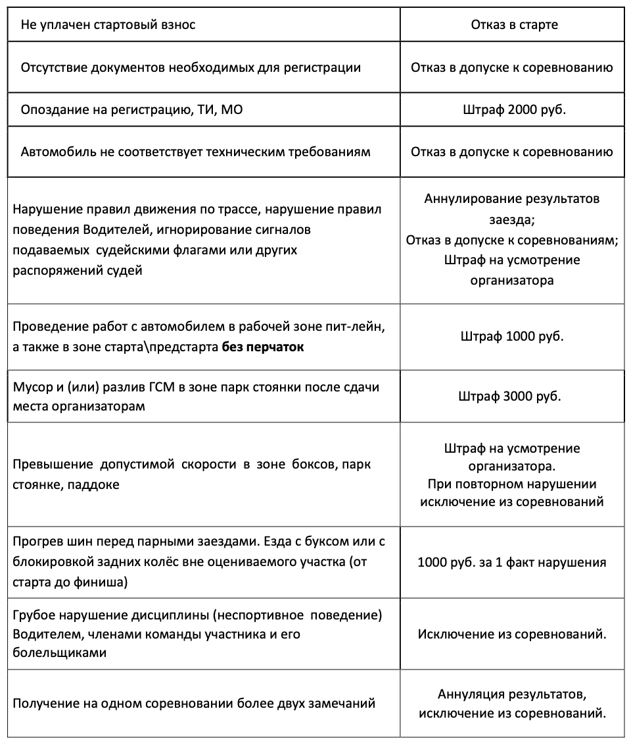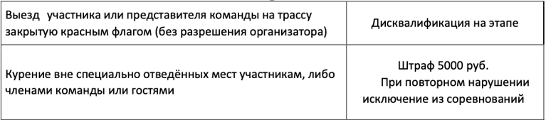
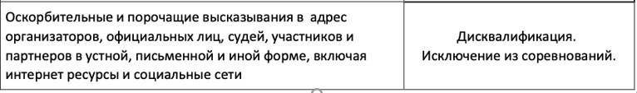

11. ОПРЕДЕЛЕНИЕ РЕЗУЛЬТАТОВ. НАГРАЖДЕНИЕ
11.1. Участники, показавшие по итогам каждого этапа соревнования и Чемпионата первый, второй и третий результаты, награждаются кубками.
Организатор в праве учреждать дополнительные призы.
11.2. Звание Чемпиона DRIFT ZIMA разыгрывается в личном зачете.
11.3. Личный зачет разыгрывается по сумме баллов всех этапов. В случае равенства очков во внимание принимается результат последнего этапа.
11.4. Команды, показавшие по итогам каждого этапа соревнований и Чемпионата первый, второй и третий результаты, награждаются кубками. Организатор в праве учреждать дополнительные призы.
11.5. Начисление очков личного зачета производится по следующей таблице:
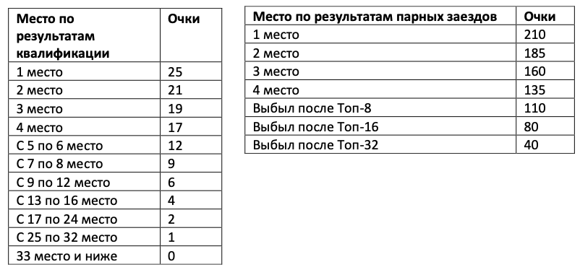
11.6. При начислении итоговых очков командного зачета учитываются результаты ДВУХ лучших представителей команды, их результаты суммируются.
11.7. Командный зачет разыгрывается по сумме баллов всех этапов. В случае равенства очков во внимание принимается результат последнего этапа.

12. ПРОТЕСТЫ И АПЕЛЛЯЦИИ
Протесты и апелляции подаются в соответствии с требованиями статей 3.9 «Протесты» и 3.11 «Апелляции» Главы 3 Спортивного кодекса РАФ
Размер апелляционого взноса соответствует денежному эквиваленту трёх стартовых взносов. При неизменности судейского решения после рассмотрения апелляции, апелляционный взнос участнику не возвращается.
Апелляция может быть подана Пилотом либо его официальным представителем.

ПРИЛОЖЕНИЕ No1
к Регламенту Чемпионата Новосибирской области по дрифту «DRIFT ZIMA»
ТЕХНИЧЕСКИЕ ТРЕБОВАНИЯ к легковым автомобилям, участвующим в соревнованиях по дрифту
1. АВТОМОБИЛИ УЧАСТНИКОВ
1.1. Допускаются легковые автомобили серийного производства с двигателями внутреннего сгорания, подготовленные в соответствии с настоящими «Техническими Требованиями к легковым автомобилям, участвующим в соревнованиях по дрифту» (далее - ТТ), кузовные автомобили с сохраненной заводской компоновкой, с закрытыми колесами, капотом, решеткой радиатора, лобовым стеклом. Разрешены купе, седаны, хетчбеки, родстеры, пикапы, универсалы, кабриолеты, если таковыми были базовые транспортные средства при их производстве.
1.2. Автомобили с приводом на переднюю ось, а также полноприводные автомобили не допускаются к участию в Соревнованиях*.
* Допускаются изменения, внесенные в автомобили, благодаря которым привод осуществляется 100% на заднюю ось. К участию не допускаются автомобили, привод которых изменен на задний с применением электронных устройств (контроллеры полного привода).
1.3. К участию в соревнованиях не допускаются спортивные прототипы и транспортные средства на пространственной раме.
1.4. Решение спорных вопросов по техническим требованиям и безопасности автомобилей принимается техническим комиссаром.
1.5. Автомобиль, заявленный к участию, может быть оборудован только одной связкой мотор-коробка использование вспомогательных или дополнительных узлов в данной связке не допускается.
2. ТРЕБОВАНИЯ ПО БЕЗОПАСНОСТИ
2.1. На автомобилях, не оборудованных каркасом безопасности, должны быть установлены двери, предусмотренные заводом-изготовителем, использование дверей из композитных материалов запрещено. Также запрещается вносить изменения в заводскую конструкцию водительской и пассажирской дверей. Обшивка водительской и пассажирской дверей должна быть установлена.
2.2. В автомобилях допускается использование стандартных сидений или установка спортивных сидений.
2.2.1. Допускается использование сидений с откидывающейся спинкой.
2.2.2. В случае если для крепления сидений не использованы штатные места крепления, сидения должны быть надежно зафиксированы.
2.3. В автомобилях обязательно использование стандартных ремней безопасности или установка спортивных ремней состоящие из двух плечевых и одной поясной лямки. Точки крепления на кузове: для поясной лямки - две; для плечевых лямок - две или, возможно, одна, симметричная относительно сиденья.
2.4. Салон автомобиля должен быть отделен от моторного отсека и топливного бака, включая его заправочную трубу и горловину, перегородками из негорючего материала, непроницаемыми для жидкостей и пламени. Моторный щит при этом может подвергаться модификациям с применением материала с не худшими характеристиками, чем заводской.
2.5. Рекомендовано применение главного выключателя электрооборудования, исключающего образование искр. Выключатель должен одновременно размыкать все электрические цепи, аккумулятор, генератор, фары, звуковой сигнал, зажигание, прочие электроприборы и т.д. Должен быть обеспечен доступ к этому выключателю водителем, нормально сидящим на своем рабочем месте и пристегнутым ремнями безопасности.
2.6. Рекомендовано использование функционирующего наружного привода выключателя электрооборудования. Наружный привод выключателя должен быть установлен под лобовым стеклом либо на любой внешней кузовной части автомобиля. Для его размещения допускается минимально необходимая доработка кузова. Наружный привод выключателя должен быть обозначен красной молнией в голубом треугольнике с белым кантом. Каждый кант треугольника должна быть длиной не менее 12 сантиметров.
2.7. Рекомендовано оборудование автомобиля системой пожаротушения, соответствующей требованиям ст.253.7.2 Приложения «J» МСК FIA или Приложению 6 п.3.7 КиТТ (Система «МАГ»).
2.8. Не допускается утечка каких-либо жидкостей или горюче-смазочных материалов из автомобиля.
3. ДОПУСТИМЫЕ ИЗМЕНЕНИЯ КУЗОВА АВТОМОБИЛЯ
3.1. Механизмы открывания - закрывания дверей, по крайней мере, водительской и передней пассажирской, должны быть исправны и соответствовать серийной заводской конструкции.
3.2. Допускается удаление серийного замка капота при наличии наружных фиксаторов капота, предотвращающих самопроизвольное открывание капота на ходу.
3.3. Запрещено удалять и облегчать несущие элементы кузова.
3.4. Разрешено усиление кузова материалом, прилегающим к нему и повторяющим форму без изменения внешнего вида, при этом изготовление кронштейнов крепления двигателя, трансмиссии и подвески может отходить от этих требований.
3.5. Разрешается изменение кузова для организации привода на заднюю ось по рекомендациям ст. 279 Приложения «J» МСК FIA для дивизиона «2». При модификации панелей и элементов несущего кузова новые детали должны быть стальными толщиной не менее 0,8 мм.
3.6. Допустима замена любых навесных панелей на облегченные (из пластика, карбона или других композитных материалов).
3.7. Допускается применение оригинального и альтернативных производителей лобового стекла специально изготовленного фабричным способом для конкретного автомобиля.
3.8. Оригинальные боковые стекла рекомендуется оклеить защитной пленкой. Допускается использования тонированной пленки, при этом с расстояния 5 м должно быть видно пилота и салон автомобиля.
3.9. Допускается установка боковых и задних стекол, выполненных из поликарбоната, минимальной толщиной не менее 3 мм. Рекомендуется их вклеивание или установка соответствующих уплотнителей.
3.10. Разрешается демонтаж штатного устройства подъема стекла, при условии замены стекла на другое, изготовленное из поликарбоната.
3.11. Все колеса должны быть надежно закреплены колесными гайками/болтами. Наличие незакрученных или обломанных колесных шпилек - недопустимо.
3.12. Не допускается отсутствие одного или нескольких внешних элементов кузова, таких как передние и задние крылья, капот, крышка багажника, двери, стекла, бампера.
3.13. Буксировочные проушины.
3.13.1. Спереди и сзади должны быть предусмотрены буксировочные проушины.
3.13.2. Проушины должны выдерживать усилие, достаточное для буксировки автомобиля из-за пределов трассы, а также буксировки повисшем на снежном бруствере автомобиля.
3.13.3. Серийные проушины могут быть заменены другими, в том числе усиленными. Допускается применение гибких (сделанных из тросов или ремней) проушин.
3.13.4. Буксировочные проушины должны быть маркированы контрастным относительно фона (красным, оранжевым или желтым) цветом. При расположении проушин снизу автомобиля, на бамперах или спойлерах, таким же цветом должны быть нанесены стрелки в направлении проушин.
3.13.5. Буксировочные проушины не должны выступать за вертикальную проекцию бамперов.
3.13.6. Запрещается установка на автомобиль тягово-сцепного устройства (фаркоп).
3.14. Разрешается монтаж в крышу автомобиля люков и прочих элементов забора воздуха или отвода воздуха из салона сечением не более 0,125 м2.
3.15. Во время классифицируемых заездов на трассе запрещается открывать боковые стекла более, чем на ширину ладони.
3.16. Осветительные приборы (передние фары, либо противотуманные фары, расположенные спереди, а также задние фонари) должны быть исправны. Во время нахождения автомобиля на трассе - красный свет задних фонарей должен быть включен постоянно.
3.16.1. Если фары автомобиля выполнены из стекла, то они должны быть дополнительно оклеены прозрачной пленкой, не позволяющей разлетаться осколкам в случае их разрушения.
4. ДВИГАТЕЛЬ И ЕГО СИСТЕМЫ
4.1. Разрешен один любой серийно (имеет каталожный номер производителя) производимый двигатель внутреннего сгорания или дизельный.
4.2. Система выпуска
Система выпуска органичевается звуковым погором и не долна превышать максимальны уровень громкости в 96дБА при этом средний уровень громкости выпускной системы не должен превышать порог в 86 дБА. На всех автомобилях должна быть установлена система выпуска отработавших газов от двигателя, направленная в сторону от водителя и топливного бака. Система выпуска должна быть металлической и обеспечивать вывод выхлопных газов за границы кузова автомобиля. Все компоненты системы выпуска должны быть надежно соединены друг с другом, а также с кузовом или рамой автомобиля и не должны выступать за периметр кузова (вертикальная проекция по бамперам, порогам и крыльям).
4.3. Система впуска
Разрешается установка компонентов впуска, отличающихся от выпущенных заводом изготовителем.
4.4. Топливо
Разрешено жидкое углеводородное топливо: бензин, дизельное топливо.
4.5 Топливная система
4.5.1. Количество, марка и расположение топливных насосов свободные.
4.5.2. Допускается замена оригинальных топливных трубок и их соединений соответствующими магистралями авиационного типа. При расположении топливных насосов внутри салона необходимо заключить их в контейнер, устойчивый к жидкостям и пламени.
4.5.3. Допускается замена оригинального топливного бака на неоригинальный, установленный в соответствии с приложением «J» МСК FIA
4.6. Система смазки и вентиляции картера
4.6.1. Система смазки свободная, в том числе с сухим картером. Для доступа охлаждающего воздуха допускается выполнение необходимых отверстий в кузове, которые должны быть закрыты металлической сеткой. Масляные магистрали должны быть металлическими или авиационного типа в металлической оплетке.
4.6.2. Разрешено использования открытой системы вентиляции картера. При этом все газы должны отводиться в бачок, исключающий утечки жидкости, емкостью не менее 0.5 литра выполненный из полупрозрачной пластмассы или включающий прозрачную панель, надежно закрепленный в моторном отсеке. Запрещено устанавливать вентиляционный бачок картерных газов вблизи элементов системы выпуска отработанных выхлопных газов.
4.7. Наддув
4.7.1. Разрешено использование нагнетателей любого типа.
4.7.2. Интеркуллер, принцип его работы (воздух-воздух, воздух-вода, воздух-лед) и его месторасположение не ограничивается в пределах внешнего контура кузова. Для доступа охлаждающего воздуха допускается выполнение необходимых отверстий в кузове.
4.8. Система охлаждения
4.8.1. Вентиляторы охлаждения, их крепления, привод, система
включения и температура ее срабатывания свободные. Термостат также свободный.
4.8.2. Экраны и воздуховоды, направляющие воздух к радиатору и расположенные перед ним, свободные.
4.8.3. Оригинальный расширительный бачок охлаждающей жидкости может быть заменен на другой при условиях, что емкость нового бачка составляет не более 2 л. и он установлен в моторном отсеке.
4.8.4. Трубопроводы охлаждающей жидкости свободные, также как и их арматура. Они могут быть из другого материала и/или другого диаметра.
4.8.5. В случае нахождения в салоне элементов системы охлаждения с теплоносителем, эти элементы должны быть закрыты защитными термостойкими кожухами.
5. РУЛЕВОЕ УПРАВЛЕНИЕ
5.1. Разрешается установка любого рулевого колеса только с замкнутым ободом.
5.2. Вертикальный угол установки рулевой колонки может быть изменен.
5.3. Допускается замена рулевой колонки на нестандартную при условии надежного крепления.
5.4. Запрещается использование рулевого колеса, стилизованного под дерево, в том числе, полностью деревянного.
6. ТОРМОЗНАЯ СИСТЕМА
6.1. Все автомобили должны иметь тормозную систему.
6.2. При расположении тормозных магистралей внутри кузова для их прохождения через перегородки - как между моторным отсеком и салоном, так и между салоном и багажником - допускается выполнение минимально необходимых отверстий. При этом возможные зазоры в отверстиях должны быть герметично и надежно уплотнены. В случае прохождения тормозных магистралей по салону, магистрали должны быть выполнены из металлических трубок либо шлангов с внешним металлическим армированием.
6.3. Оригинальные резиновые тормозные шланги также могут быть заменены гибкими шлангами авиационного типа, для их присоединения должны применяться соответствующие адаптеры.
6.4. Защитные кожухи тормозных дисков могут быть удалены.
6.5. Жидкостное охлаждение тормозов запрещено.
6.6. В любом случае должны применяться тормозные механизмы, а также тормозные диски или барабаны заводского (промышленного) изготовления.
6.7. Разрешено устанавливать тормоз с гидроприводом, действующий на любую ось.
7. ТРАНСМИССИЯ
7.1. Маховик свободный.
7.2. Разрешено использование любых передаточных чисел главной передачи и коробки передач с обязательным наличием передачи заднего хода.
7.3. Разрешено использование блокирующихся и самоблокирующихся дифференциалов.
8. КОЛЕСА И ШИНЫ
8.1. Колесные диски свободны по конструкции, но должны быть сделанными из металла.
8.2. Диски, изготовленные из магния, запрещены.
8.3. Крепление колес болтами можно заменить на крепление шпильками и гайками. В этом случае выступание резьбовой части шпильки должно быть не менее диаметра шпильки. Болты должны быть ввернуты в ступицу не менее чем на всю глубину резьбового отверстия ступицы. Шпильки и гайки не должны выступать за пределы обода диска.
8.4. Декоративные колпаки колес должны быть удалены.
8.5. Для увеличения колеи разрешено использование проставок. Проставки должны обеспечивать центровку колеса относительно ступицы.
8.6. Допускается использование проставок, обеспечивающих изменение крепежного размера дисков (сверловки).
8.7. Любая доработка шин, будь то нанесение химических составов, вклеивание дополнительных или нестандартных шипов, наплавление, нарезание протектора и т.д., строго запрещено.
8.8. Решение спорных вопросов о допуске тех или иных шин принимается техническим комиссаром.
8.9. Технический комиссар вправе потребовать от участника замену шин на любые другие шины, соответствующие техническим требованиям проведения чемпионата, по усмотрению технического комиссара и главного судьи.
8.10. Запрещается использование колес с диаметром превышающим 14 дюймов.
8.11. Финальные заезды топ-32 для автомобилей проводятся на шинах Ikon Tyres 155/65 R 14, приобретенных у официального партнера организатора и имеющие маркировку для допуска к соревнованиям. Шины приобретенные у сторонних поставщиков подходящие по типоразмеру могут быть использованы для финальных заездов топ-32 только при прохождении дополнительно осмотра и уплаты дополнительного сбора в размере 300руб с каждого колеса.
КОНТАКТЫ поставщика шин:
Разин Яков Олегович
Ватсап /Телеграмм
8-913-861-30-22
Адрес магазина в Томске
Гагарина 19
В 2гис магазин «Я-Шина»

8.12. Пилот имеет право заявлять дополнительные шины, соответствующие регламенту. Шины могут быть заявлены не позднее окончания входной технической инспекции.
8.13. Пилот имеет право заменить шины в стадии парных заездов в случаях:
1. Потери более 20% от изначально заявленного количества шипов на покрышке
2. Если колесо «разулось»
3. Если имеются механические повреждения, полученные в результате парного заезда, которые не позволяют принимать дальнейшие участие в соревнованиях на данной резине.
8.14. Участник имеет право заменить шины ОДИН раз за соревнование.
9. ЭЛЕКТРООБОРУДОВАНИЕ
9.1. Аккумулятор должен быть надежно закреплен. Для этого рекомендуется усиливать оригинальное крепление аккумулятора. Требуется крепление П-образного типа, на двух вертикальных стойках и перекладине. При этом допускаются доработки кузова, как то: сверление дополнительных крепежных отверстий в площадке аккумулятора, а также приваривание дополнительных проушин для закрепления аккумулятора.
9.2. Допускается перенос аккумуляторов со штатных мест расположения. Аккумулятор может быть размещен в салоне позади сиденья водителя или багажнике автомобиля. Аккумулятор должен быть прикреплен к кузову с использованием металлического гнезда (площадки) и двух металлических скоб с изоляционным покрытием, прикрепленных к основанию с помощью болтов (винтов). Аккумулятор, расположенный в салоне (даже если это штатное расположение), должен быть закрыт пластиковым кожухом, предохраняющим от утечек электролита и закрепленным независимо от аккумуляторной батареи. При расположении аккумулятора в салоне автомобиля, рекомендуется устанавливать гелевую батарею.
9.3. Допускается прокладка внутри автомобиля силовых проводов. Они должны быть надежно закреплены на кузовных панелях. Для их прохождения через перегородки между багажником, салоном и моторным отсеком допускается просверлить в каждой перегородке отверстия. Зазоры в этих отверстиях должны быть уплотнены. Контакт проводов с острыми кромками отверстий не допускается.
9.4. Допускаются необходимые доработки жгутов для подключения главного выключателя электрооборудования.
9.5. Пучки проводов, располагаемые в салоне, должны быть заключены в защитные оболочки, препятствующие их повреждению.
9.6. Отверстия в кузове для прохода пучков проводов должны иметь резиновую окантовку, плотно охватывающую проходящий пучок проводов.
10. ПОДВЕСКА
10.1. Все автомобили должны иметь подвеску. Обязательно наличие, по крайней мере, одного амортизатора на каждом колесе.
10.2. Упругие элементы (пружины, торсионы, листовые рессоры и т.п.) подвески свободные.
10.3. Ограничители хода сжатия свободные.
10.4. Разрешается замена всех эластичных шарниров подвески на более жесткие.
10.5. Амортизаторы (или вставные в стойку амортизаторные патроны) свободные. Разрешается применение амортизаторов с выносными камерами, а также амортизаторов с внешней регулировкой характеристик сопротивления.
10.6. Разрешается замена оригинальных опор стоек и амортизаторов подвески на жесткие опоры, в том числе со сферическими шарнирами (ШС), Расположение центра шарнира верхней опоры может быть смещено от центра оригинального отверстия стакана кузова.
10.7. Стабилизаторы поперечной устойчивости свободные.
10.8. Углы установки колес свободные.
11. БАЛЛАСТ
11.1. Для увеличения веса автомобиля допускается применение одного или нескольких
балластных грузов при условии, что они представляют собой прочные и единые блоки,
11.2. Балласт должен быть надежно закреплен к кузову автомобиля. Применение балласта вне пространства кузова авто запрещено.
12. ЭКИПИРОВКА УЧАСТНИКОВ
12.1. Обязательно использование шлема закрытого или открытого типа, для
автомобильного спорта.
12.2 Водителям рекомендуется носить автоспортивный гоночный комбинезон, подшлемник. Перчатки обязательны.

к Регламенту Чемпионата Новосибирской области по дрифту «DRIFT ZIMA»
СХЕМА ПРОВЕДЕНИЯ ПАРНЫХ ЗАЕЗДОВ
ПРИЛОЖЕНИЕ No2
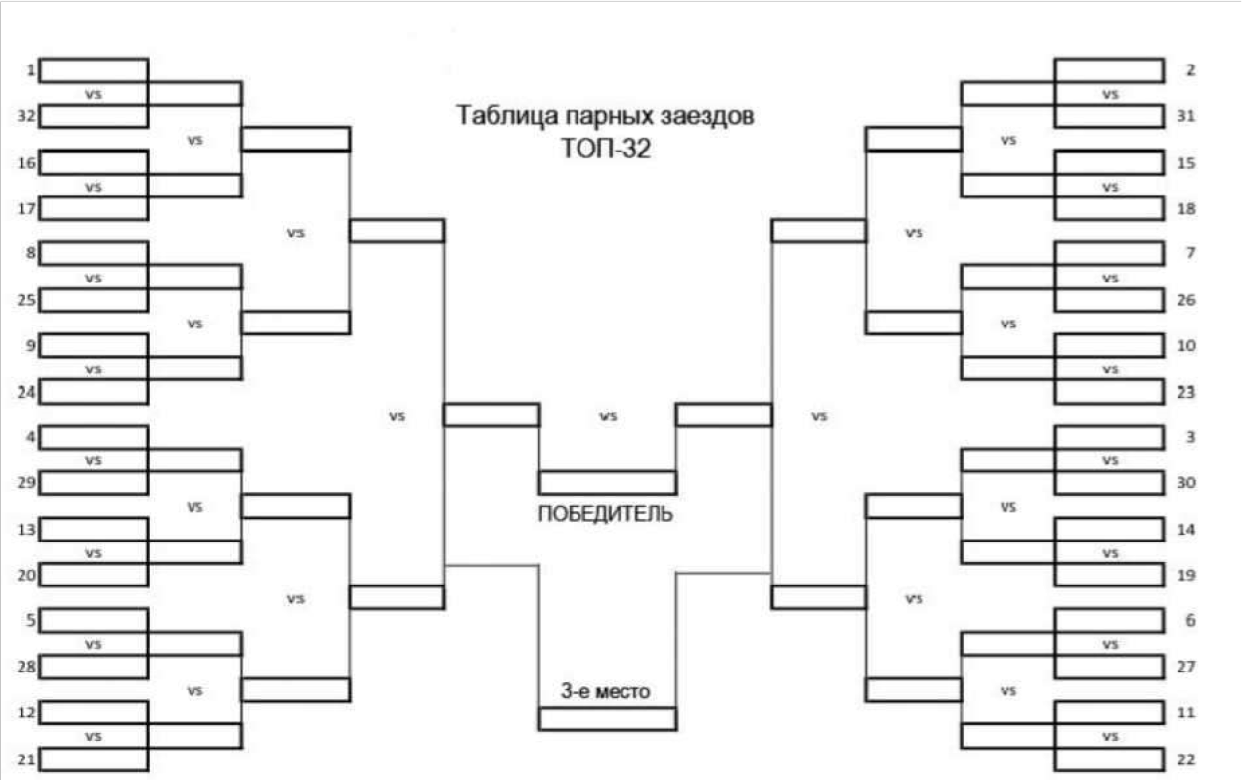

к Регламенту Чемпионата Новосибирской области по дрифту DRIFT ZIMA
- На боковых поверхностях автомобиля в обязательном порядке должна быть указана фамилия, инициалы участника и флаг страны. Буквы и флаг могут быть нанесены плёнкой или краской. Буквы должны иметь контрастный цвет с фоном и быть хорошо различимы. Максимальная высота строки 6см, ширина линии букв 1см.
- Схема размещения обязательной рекламы будет опубликована Бюллетенем организатора.
ПРИЛОЖЕНИЕ No 3
«Пример размещения рекламы на автомобиле»
Также наклейки могут располагаться на передних и задних крыльях автомобиля
